29-04-2020: Hersenyoga

Een vorige keer hebben we het gehad over routines.
De tegenhangers van routines zijn rituelen. Een ritueel is een vaste volgorde die juist heel bewust en aandachtig wordt uitgevoerd, waardoor de handeling een speciale betekenis krijgt. Voorbeelden zijn een huwelijksritueel of een diploma-uitreiking, die geven het gevoel van verbinding en blijven ons vaak lang bij. Als u daarvan later de foto’s terugkijkt beleeft u het weer in geuren en kleuren en roept het vaak ook de bijbehorende emoties op. Dit zijn de momenten waarop u ten volle leeft en die het leven de moeite waard maken.

Nu hebben we meestal niet dagelijks te maken met dit soort grote rituelen, maar u kunt wel uw eigen kleine rituelen creëren om die momenten bewuster te beleven en ervan te genieten. Gebruik daarvoor al uw zintuigen, bijvoorbeeld:
- zelf koffie zetten met kokend water op een filter, terwijl u de geur opsnuift en kijkt naar de damp die eraf komt; daarna geniet u heel bewust van de warme mok in uw handen, proeft u elke slok aandachtig op uw tong en volgt de warmte zoals die de route aflegt door uw slokdarm naar uw maag.
- eten bij kaarslicht, voel de structuur van de verschillende ingrediënten (bijv. de gladheid van de appelmoes en de “bite” van de sperzieboontjes) en probeer elke hap met ogen dicht tot het laatst toe te proeven voor u ‘m doorslikt!
- als u uzelf insmeert met doucheschuim of bodylotion, voel dan eens aandachtig hoe uw handen over uw nek, schouders, armen, rug, borst, buik, benen en voeten gaan, voel de verschillen tussen diverse plekken (bijv. de binnenkant en de buitenkant van uw elleboog of boven- en onderkant voet)
- kijk eens goed om u heen tijdens uw gebruikelijke route naar werk of winkels: bloemen en bomen die tot bloei komen, een mooie gevel van een huis, een kat die uw pad kruist, of hoe de regendruppels kringen maken in de plassen, hoor de vogels zingen, ruik de geuren, voel de wind, de zon of de regen. Probeer de wereld waar te nemen zoals een klein kind voor wie alles nog nieuw is en verwonder u over het mooie (of lelijke), bijzondere of interessante van de dingen die u tegenkomt. Maak zo van uw ogenschijnlijk saaie route een ontdekkingstocht, met elke dag het feest der herkenning van de eerder ontdekte juweeltjes en elke dag weer nieuwe om aan uw schatverzameling toe te voegen.

Die kleine dagelijkse rituelen kunnen ook op een andere manier nuttig zijn:
- dagelijks (of 5x per dag) bidden (of als de term “bidden” u niet aanspreekt mag u het ook bijv. mediteren of nog anders noemen) is een manier om telkens de balans op te maken van waar u dankbaar voor kunt zijn en wat u voor positiefs voor een ander hebt kunnen betekenen
- het ritueel waarmee kleine kinderen naar bed worden gebracht ( bijv bad-tanden poetsen-boekje-liedje-knuffelen-welterusten-licht uit) helpt om de overgang van wakker-zijn naar slapen vloeiender te laten verlopen: de hersenen herkennen dan de vaste volgorde en stellen zich al in op het logische vervolg.
Dat werkt niet alleen voor kinderen maar ook voor volwassenen. Probeer maar eens om uw waarschijnlijk toch al vaste volgorde van handelingen vóór u naar bed gaat heel bewust en met aandacht te doen, dan zult u merken dat u makkelijker in slaap komt. Het kost misschien in het begin best moeite om uw aandacht erbij te houden, het kan helpen om steeds in gedachten bij elke handeling een vaste tekst uit te spreken, zoals “nu doe ik de deur op slot en de gordijnen dicht, daarmee sluit ik storende prikkels buiten” en “nu laat ik mijn lichaam ondersteunen door de matras, zodat het lekker tot rust kan komen”. En voel dan ook hoe uw gewicht in de matras zakt: heerlijk, uw spieren hoeven uw lichaam niet meer overeind te houden, ze mogen ontspannen.

Zoek zelf maar eens naar meer manieren om te genieten van wat u hebt en rituelen in uw voordeel te gebruiken.

We wensen u een aandachtige ontdekkingstocht!
We zijn benieuwd wat uw resultaten zijn van deze tip:
Als u ons een reactie stuurt (afhaalfysio@fysiotherapiemerelstraat.nl) kunnen we uw tip misschien weer met anderen delen (geeft u het dan aan als u uw naam daarbij vermeld wilt hebben)

Als u onze tips in ‘t vervolg via de mail wilt ontvangen, meld u dan aan door een mail te sturen naar info@fysiotherapiemerelstraat.nl o.v.v. “aanmelden DE AFHAAL-FYSIO”.
U mag deze blog doorsturen, maar wel graag in z’n geheel dus met vermelding van ons als bron.
Met vriendelijke groet,
Monique van Giezen & Wendeline Bijleveld
De Afhaal-Fysio (onderdeel van Fysiotherapie Merelstraat)
Merelstraat 21
3514 CM Utrecht
030-2714500
www.fysiotherapiemerelstraat.nl
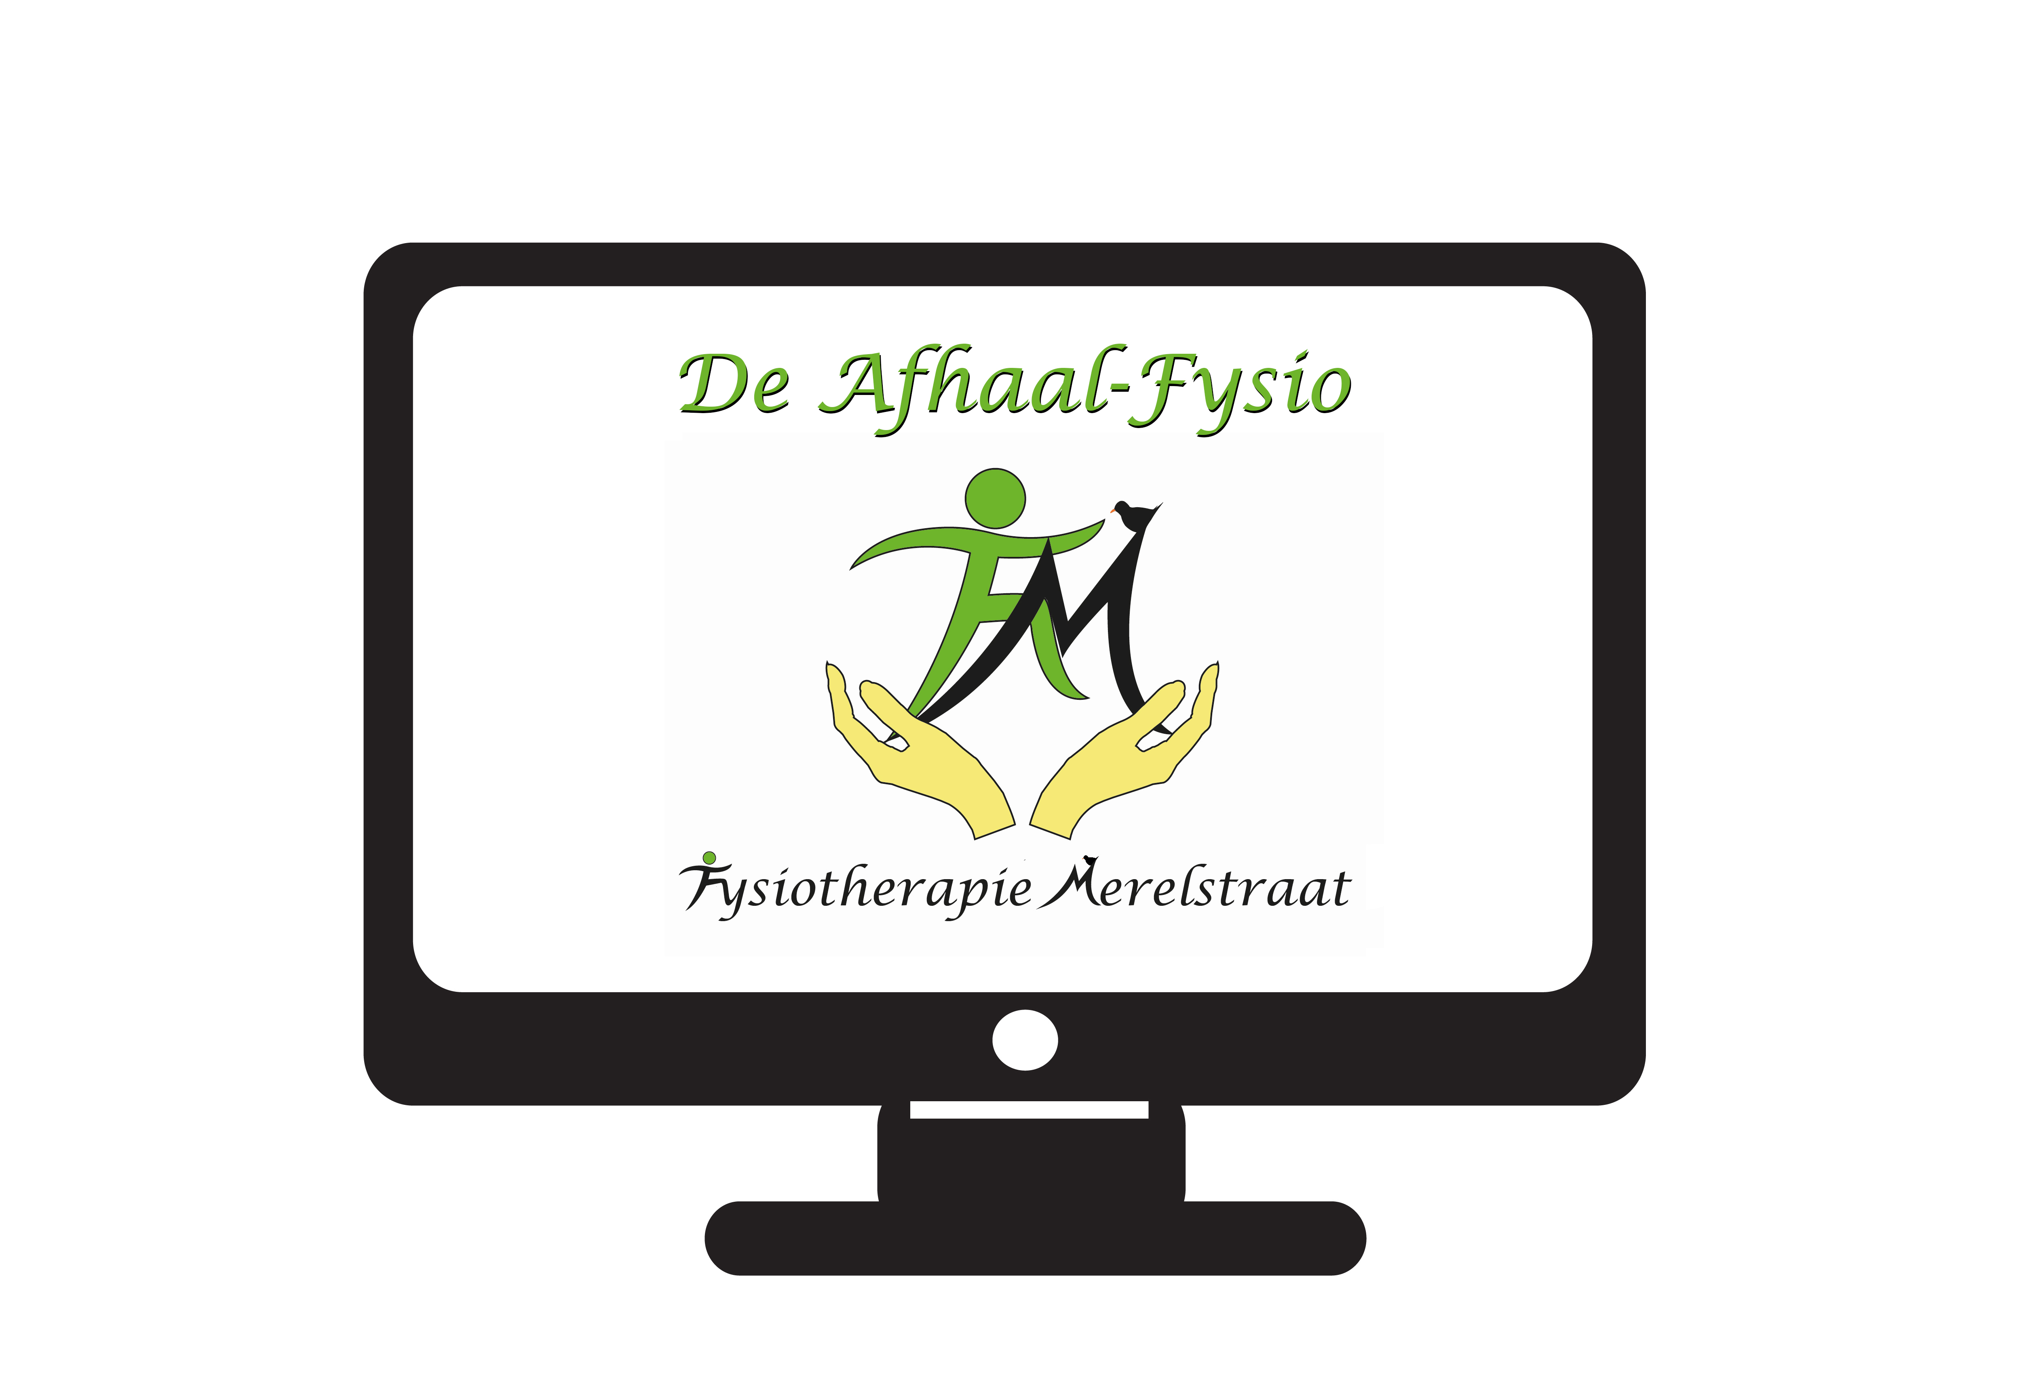
Manuele therapie Mulligan
Bindweefsel- en ketenmobilisaties en tapen
Bekkentherapie
(Werk)houdingstherapie
Haptonomie
Craniotherapie

